WDG（Watchdog）看门狗
看门狗可以监控程序的运行状态，当程序因为设计漏洞、硬件故障、电磁干扰等原因，出现卡死或跑飞现象时，看门狗能及时复位程序，避免程序陷入长时间的罢工状态，保证系统的可靠性和安全性
看门狗本质上是一个定时器，给一个数，当指定时间范围内自动递减，当程序没有执行喂狗（重置计数器）操作时，看门狗硬件电路就自动产生复位信号
STM32内置两个看门狗
独立看门狗（IWDG）：独立工作，对时间精度要求较低（独立：使用内置LSI时钟40kHz）(开启看门狗后，系统自动开始LSI 40kHz时钟)
窗口看门狗（WWDG）：要求看门狗在精确计时窗口起作用（在特定时间区间喂狗，使用APB1时钟）

当看门狗定时器超时并触发系统复位后，程序会从头开始运行

IWDG超时时间
TIWDG = TLSI × PR预分频系数 × (RL + 1)
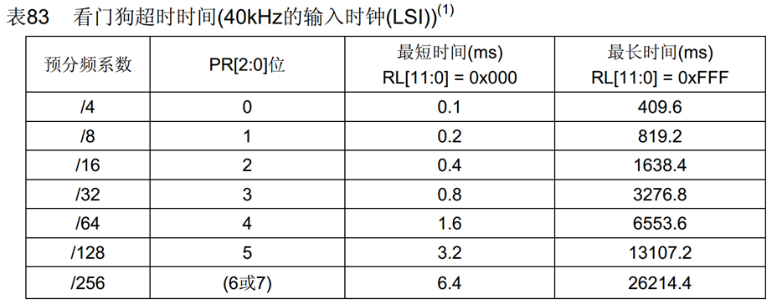
IWDG键寄存器
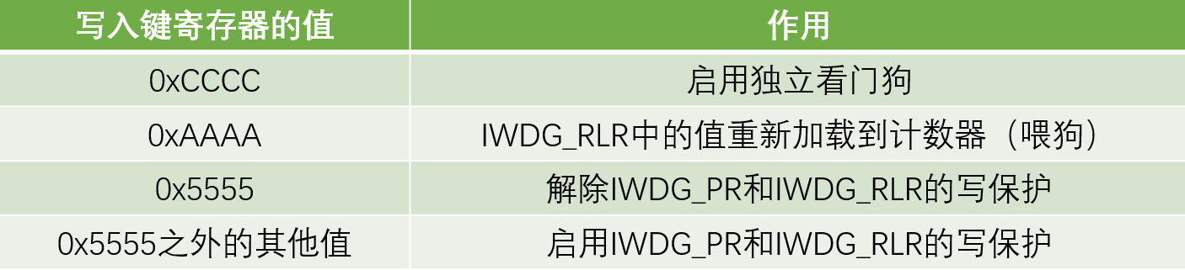

WWDG工作特性
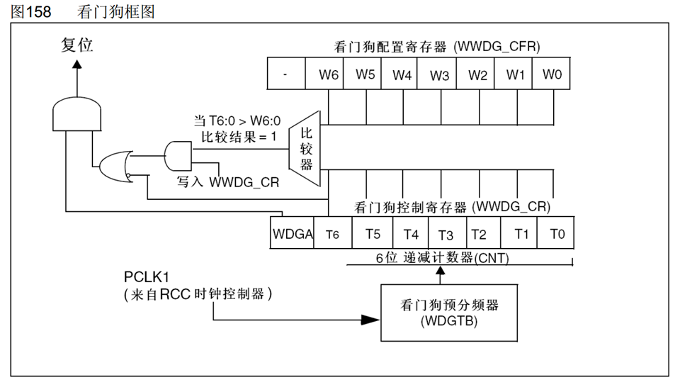
递减计数器T[6:0]的值小于0x40时，WWDG产生复位
递减计数器T[6:0]在窗口W[6:0]外被重新装载时，WWDG产生复位
递减计数器T[6:0]等于0x40时可以产生早期唤醒中断（EWI），用于重装载计数器以避免WWDG复位
定期写入WWDG_CR寄存器（喂狗）以避免WWDG复位
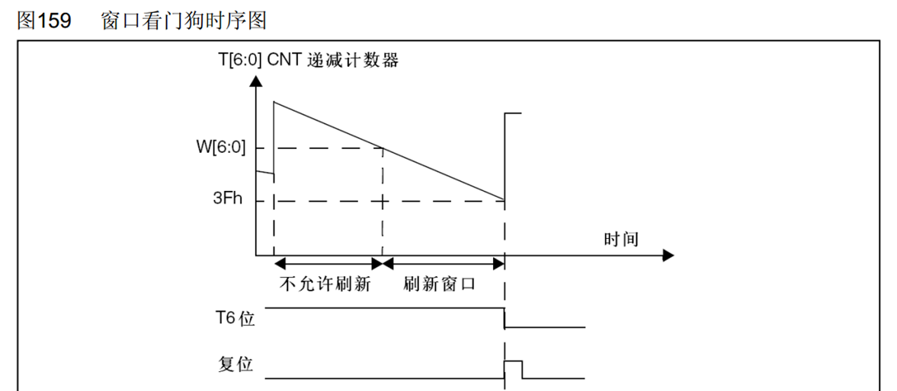

WWDG超时时间：
TWWDG = TPCLK1 × 4096 × WDGTB预分频系数 × (T[5:0] + 1)
窗口时间：
TWIN = TPCLK1 × 4096 × WDGTB预分频系数 × (T[5:0] - W[5:0])
设超时时间为50ms，窗口时间为20ms：
整个循环周期为50ms，其中前面30ms为非窗口期，喂狗会产生复位，后面20ms就是窗口期，喂狗重置计数器，再50ms后就溢出复位了
